
屈臣氏中国2023秋季校园招聘简章
1. 公司介绍
屈臣氏为屈臣氏集团旗下旗舰品牌，一直致力于通过为顾客提供个性化的咨询与建议，配以傲视同侪的多元化产品种类，令顾客每天都能LOOK GOOD, DO GOOD, FEEL GREAT。
屈臣氏在中国内地逾500个城市拥有超过4,000家店铺和逾6,000万名会员，是大众所熟知的线下及线上（O+O）保健及美妆产品零售商。屈臣氏在质量与创新方面建立了相当声誉，为顾客奉上令人惊喜不断和物超所值的购物环境，从而赢得顾客高度信赖。
屈臣氏从2014年到2021年连续8年获得“中国典范雇主”，2017年还获得由HR Asia颁发亚洲最佳企业雇主奖，肯定了屈臣氏在中国对于企业文化及人才组织发展等方面的持续投入和卓越成绩。

2. 招聘职位
岗位类别 | 岗位名称
市场类 | 新零售业务运营与拓展岗
 | 品牌增长策划岗
 | 品牌增长项目管理岗
 | 公司品牌管理岗
 | 用户运营岗
 | 内容运营岗
 | 私域运营岗
 | 产品管理岗
营运类 | 销售营运管理岗
电商类 | 电商文案策划
 | 电商营销策划
 | CRM运营岗
采购类 | 采购数字化岗
 | 采购岗
自有品牌类 | 品牌岗
供应链类 | 库存管理岗
资产管理类 | 资产管理岗
职能类 | 人力资源岗

3. 招聘流程：
网申——AI面试——业务初面——在线测评——用人部门面试——offer发放
（请密切留意邮箱、短信和电话通知）

4. 公司优势：
- 定制培训助你成长！
资深mentor带教+清晰的成长路径+全面专属培训
②自由舞台尽情施展才华！
职场小白也能lead大项目哦
- 健全薪酬福利为你保驾护航！
年终双薪+激励绩效奖金+六险一金
④屈家专属宠爱让你遇见惊喜！
海量社团活动+节日主题活动+工会大波福利+
- 多样员工关怀给你快乐源泉！
带薪年假+超多内购产品，专享折扣+节假日惊喜
⑥ 玩美生活助你完美蜕变！
免费瑜伽/舞蹈课+办公室内SPA体验+美妆/护肤新品试用

5. 网申信息&投递方式：
1.招聘对象：21、22、23届毕业的全日制本科及以上学历学生（毕业时间中国大陆（内地）以毕业证为准，中国港澳台地区及海外院校以学位证为准）

2. 网申时间：2022年9月22日-预计2023年1月中旬
3.投递方式
①屈臣氏官网：https://app.mokahr.com/su/zqjdki
②扫描下方网申二维码，进入网申移动端
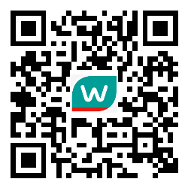

- 内推：寻找屈臣氏内部员工，获取专属内推码（可在【屈臣氏招聘】公众号的2023校园招聘推文评论区中获取）

6. 公司地址
地址：主要工作地点在广州，少量岗位分布全国不同城市，请留意具体岗位信息

7.更多资讯

【屈臣氏招聘公众号】 【屈臣氏招聘视频号】
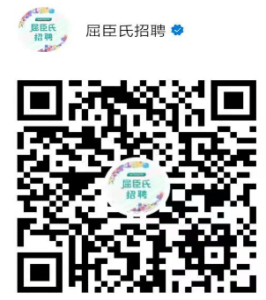




【扫码进入专属校招福利群，各种校招疑难杂症群上有HR小姐姐回应回复哦！】

